 | «Утверждаю»  Директор ГБОУ ЦППРиК «Солнечный луч» | Рожнова Н.О.

Конспект
развивающего игрового сеанса по формированию речевой активности
(для детей младшего дошкольного возраста с ОВЗ)
Тема: «Домашние птицы»
(с использованием элементов мнемотехники, компьютерных технологий).
Конспект составила и провела учитель-логопед Степанова И.И.

Москва 2011г.
Цель: стимулирование речевой активности
Задачи:
- Учить рассматривать картинки
- Формировать представление о повадках домашних птиц
- Активизация речевой деятельности
- Развитие зрительного и слухового внимания
- Развитие тонкой и общей моторики
- Формирование навыков сотрудничества
- Воспитание заботливого отношения к домашним птицам
Оборудование: предметные картинки с изображением домашних птиц и птенцов, компьютерная игра «Научите меня говорить правильно», прищепки, набор развивающих карточек «Рисуй, стирай и снова рисуй» авт. Гита Сташевская.
Предварительная работа: рассматривание иллюстраций, чтение русской народной сказки «Курочка Ряба».
Ход развивающего игрового сеанса.
Организационный момент.
Логопед встречает ребенка и показывает картинки с изображением домашних птиц.
- Посмотри на картинки. Давай вспомним, как подают голос эти птицы. Цыпленок…
- Пи-пи-пи.
- Курочка…
- Ко-ко-ко (куд-куда).
- Гусь…
- Га-га-га.
- Петушок…
- Ку-ка-ра-ку.
- Молодец.
Компьютерная игра «Птичий двор». [Развитие слухового внимания и памяти].
Прослушай внимательно голоса домашних птиц. Запомни в какой последовательности они звучали. Назови (покажи).

Пальчиковая игра «Гусенок». [Развитие тонкой моторики].
Логопед показывает ребенку бельевую прищепку.
- Посмотри, прищепка похожа на клюв гусенка. Гусенок щиплет наши пальчики.
Левая рука  Вот проснулся, встал гусенок,  Щиплет пальцы он спросонок.  Правая рука  Дай, хозяйка, корма мне  Раньше, чем моей родне!  (О.И.Крупенчук) | 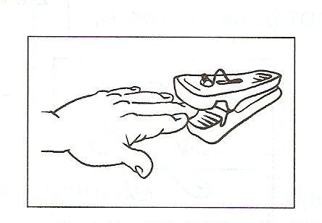

Физминутка «Домашние птицы». [Развитие подражательности, общей моторики, координации речи с движением].
Логопед предлагает поиграть на ковре. Внимательно слушать стихотворение и повторять движения.
Наши уточки с утра - | Идем по кругу вперевалочку, подражая походке уток.
Кря-кря-кря! Кря-кря-кря!
Наши гуси у пруда - | Идем по кругу, вытянув шеи и отведя руки назад.
Га-га-га! Га-га-га!
Наши курочки в окно - | Останавливаемся, «бьем» руками по бокам как крылышками.
Ко-ко-ко! Ко-ко-ко!
А как Петя-петушок | Поднимаемся на носочки, отводим руки назад.
Раным-рано поутру
Нам споет: ку-ка-ре-ку!

Игра «Прятки». [Стимулирование речевой активности, развитие графо-моторных навыков, развитие зрительного внимания].
Логопед показывает ребенку карточку с изображением курицы с цыплятами и утки с утятами.
- Утята и цыплята хотят поиграть в прятки! Давай им поможем. Сначала спрячем утят. (Ребенок берет фломастер, рисует травку, «прячет» утят.)  - Где утята – кря-кря?  - Нет.  - А где они? (логопед вместе с ребенком стирает салфеткой нарисованную травку)  - Вот.  - Давай теперь спрячем цыплят. (Ребенок проводит линии)  - Где цыплята – пи-пи-пи?  - Нет.  - А где они? (ребенок стирает «травку»)  - Вот.  - Все нашлись?  - Да. | 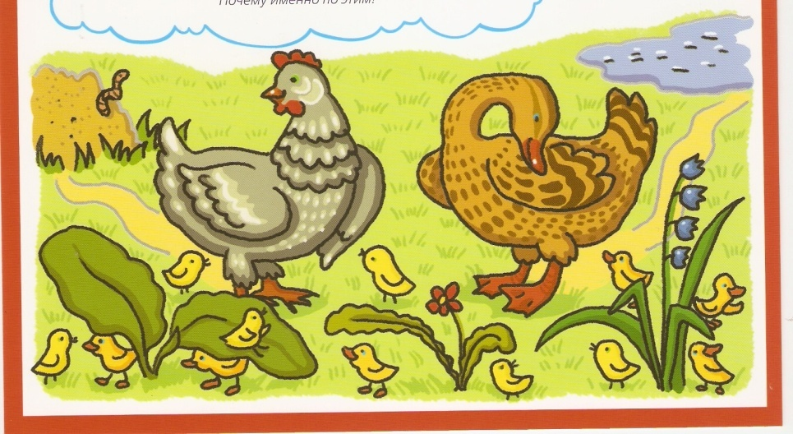

Окончание занятия.
Логопед предлагает ребенку вспомнить игры и упражнения. Хвалит малыша за работу.

